附件1：
2021学年浦东新区见习教师通识网络课程培训学习操作手册

一、注意事项
电脑端建议使用谷歌或火狐浏览器进行线上学习,如在登录操作学习过程中有疑问请联系：潘老师：13611893321

二、操作流程

（一）网页端登录
1.打开浏览器(建议使用谷歌或火狐浏览器），输入网址：pdjxts.mh.chaoxing.com，点击右上角登录进入登录界面；为确保学习数据的真实有效性，请在登录后务必查看个人头像账号是否是本人姓名。
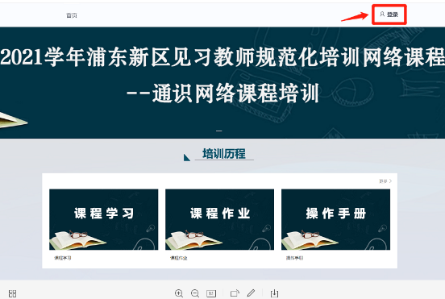
点击页面下方“其他方式登录”进行登录。手机端已注册登录的老师也可用“学习通”app扫右侧的二维码登录。
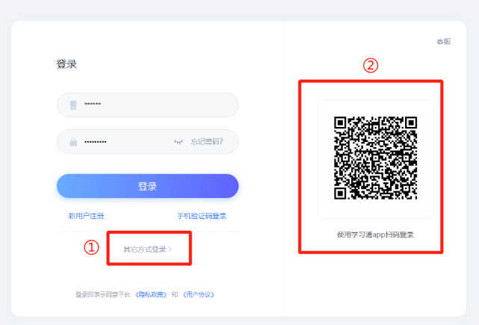
2. 帐户登录，点击页面下方“其他登录方式”
机构代码: 输入“133858”（或输入：浦东新区见习教师培训）
学号/工号：2021学年见习教师编号
初始默认密码：jxjs2021（登陆平台后，请务必修改密码）
如本人手机号已经绑定账号，请使用手机号码+验证码登录。
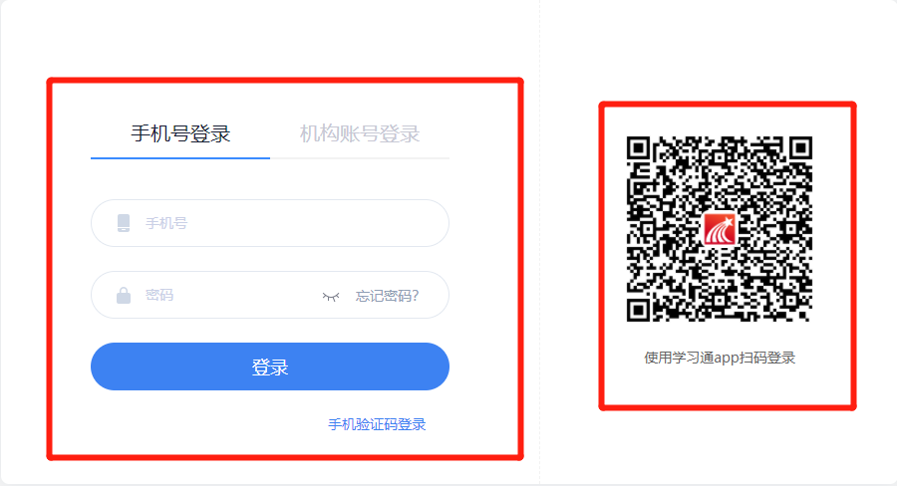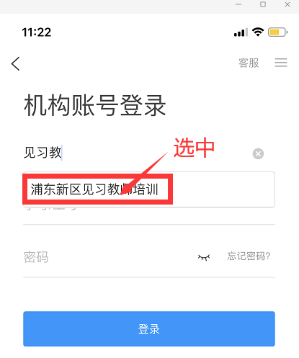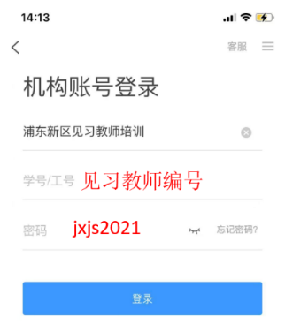
3. ​点击“课程学习”——点击每个模块的“去完成”——进入选课，并学习：
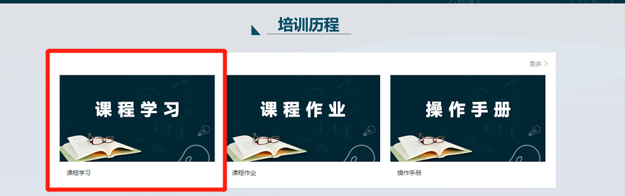
- 职业感悟与师德修养 不少于4课时
- 课堂经历与教学实践 不少于4课时
- 班级工作与育德体验 不少于3课时
- 教学研究与专业发展 不少于4课时
- 紧急救助知识 不少于2课时
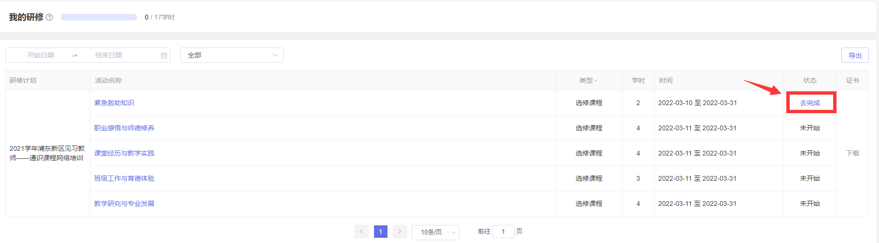
点击选修课程“章节”进行学习：
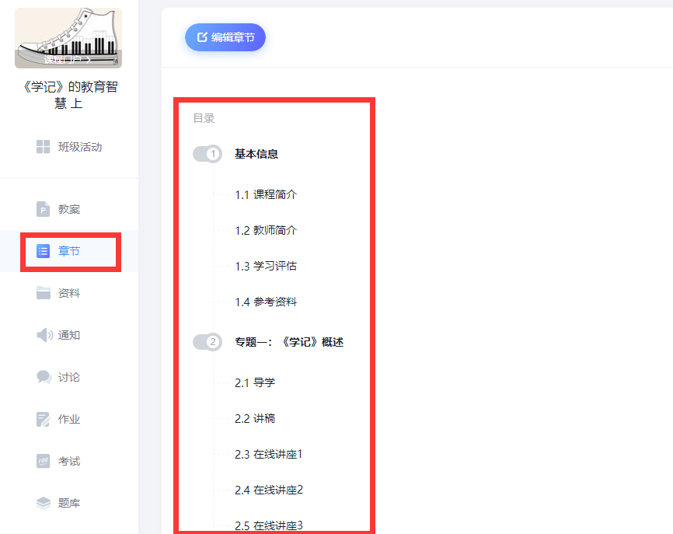
4. 线上研讨：在所学课程中点击“讨论”
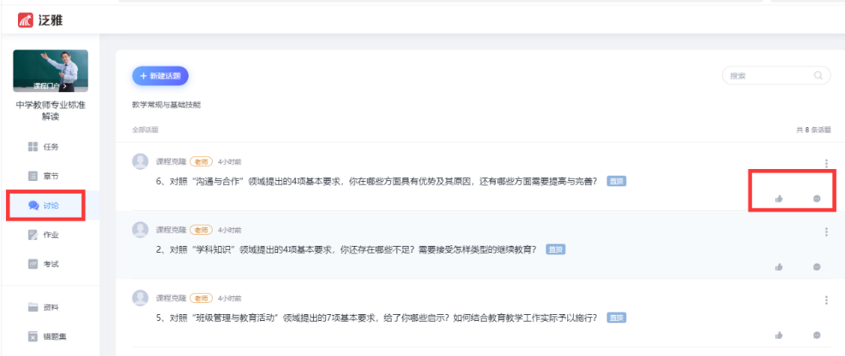
5. 作业提交
（1）课程作业 （课程作业二选一，字数不少于1500字。）
① 观看一个有关教师职业生涯或师德修养方面的课程，撰写学习心得。
② 观看班级管理方面的课程，结合本人的班级活动实践，提交一份主持班会心得。
（2） 读书心得征文比赛
一份不低于1500字的读书心得，作品须原创。阅读书目为见习教师项目组下发的书籍，具体如下：
幼儿园：《幼儿园的哲学启蒙课》、《幼儿园活动设计与经典案例》
小学：《教学心理十讲》、《核心素养导向的作业设计》
中学：《学与教的心理学》、《培养面向未来的学习者》
项目组将举办区级读书心得比赛，优秀者方可参加。
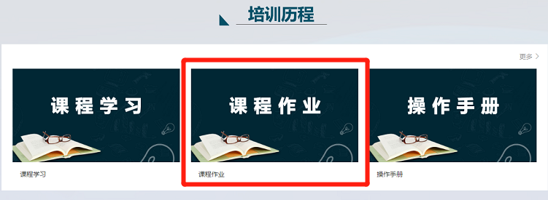

（二）移动端登录：
在手机应用商店（app store）下载“学习通”；
1. 帐户登录，点击页面下方“其他登录方式”
机构代码: 输入“133858”（或输入：浦东新区见习教师培训）
学号/工号：2021学年见习教师编号
初始默认密码：jxjs2021（登陆平台后，请务必修改密码）
如本人手机号已经绑定账号，请使用手机号码+验证码登录。
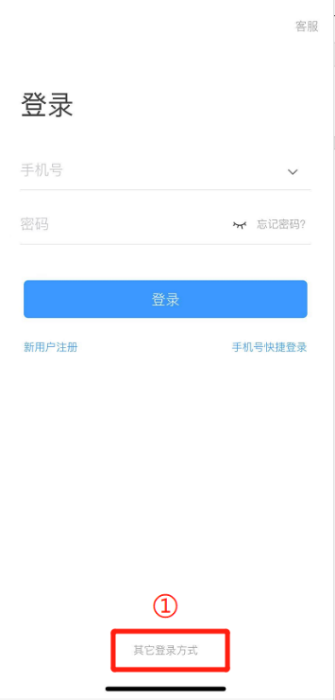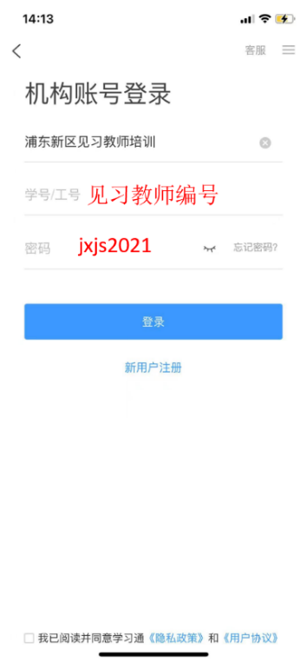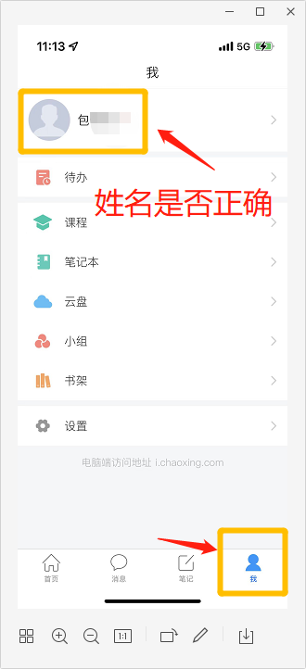
为确保学习数据的真实有效性，请在登录后务必查看个人头像账号是否是本人姓名。
2. 课程学习：点击首页页面上方下拉箭头，确认已切换至“浦东新区见习教师培训”页面，点击“教师研修”——进入选课，并学习。
- 职业感悟与师德修养 不少于4课时
- 课堂经历与教学实践 不少于4课时
- 班级工作与育德体验 不少于3课时
- 教学研究与专业发展 不少于4课时
- 紧急救助知识 不少于2课时
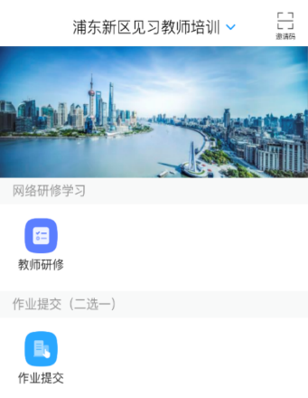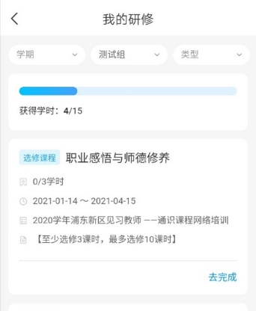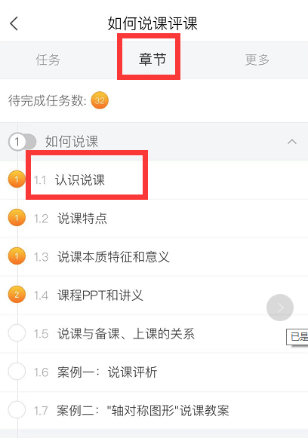
3. 线上研讨：在所学课程中点击“讨论”进入讨论即可。
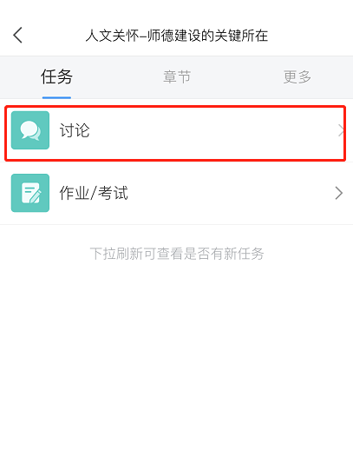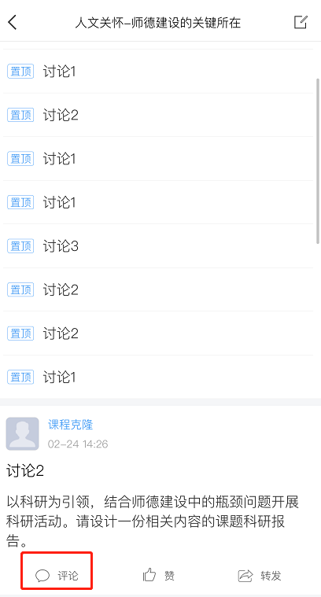
4. 作业提交
（1）课程作业 （课程作业二选一，字数不少于1500字。）
① 观看一个有关教师职业生涯或师德修养方面的课程，撰写学习心得。
② 观看班级管理方面的课程，结合本人的班级活动实践，提交一份主持班会心得。
（2） 读书心得征文比赛
一份不低于1500字的读书心得，作品须原创。阅读书目为见习教师项目组下发的书籍，具体如下：
幼儿园：《幼儿园的哲学启蒙课》、《幼儿园活动设计与经典案例》
小学：《教学心理十讲》、《核心素养导向的作业设计》
中学：《学与教的心理学》、《培养面向未来的学习者》
项目组将举办区级读书心得比赛，优秀者方可参加。

